Введение: 2
1. Моделирование и анализ бизнес-процессов предприятия 4
1.1 Создание структурной модели бизнес-процесса 4
1.2 Создание IDEF0 модели бизнес-процесса 4
1.3 Создание IDEF3 модели бизнес-процесса 6
1.4 Создание DFD-модели бизнес-процесса 7
2. Разработка и анализ технического задания 8
2.1 Анализ требований заказчика 8
2.2 Разработка технического задания 8
2.3 Анализ технического задания 10
2.4 Технико-экономические обоснования 11
3. Разработка программного обеспечения объекта профессиональной деятельности 12
3.1 Защита информации 12
3.2 Программная реализация 12
3.3 Разработка интерфейса пользователя 21
4. Тестирование и отладка программного средства. 27
4.1. Unit -тестирование 27
5. Разработка эксплуатационной документации 28
5.1 Руководство администратора 28
5.2 Руководство пользователя 29
Заключение 30
Список использованных источников 31

Изм.
Лист
№ докум.
Подпись
Дата
Лист
2
КП-ГБПОУЛГК-ПМ.06-43-03-2026

Разраб.
Борисова Н.А
Провер.
Огнёва Н.Н

Создание CRM-системы для записи клиентов и управление расписанием мастеров салона красоты
Лит.
Листов
31

Введение:
Александрова Н.Н

Современные парикмахерские сталкиваются с необходимостью автоматизации процессов управления для повышения эффективности работы, улучшения качества обслуживания клиентов и оптимизации внутренних бизнес-процессов. В настоящее время многие предприятия малого и среднего бизнеса в сфере beauty-индустрии по-прежнему используют бумажные журналы записи или простые электронные таблицы, что приводит к ошибкам, накладкам и снижению уровня сервиса.
Создание CRM-системы для записи клиентов и управление расписанием мастеров салона красоты парикмахерской призвана решить эти проблемы, предоставив удобные инструменты для учета клиентов, записи на услуги, управления услугами, контроля финансовых операций и анализа эффективности работы. Внедрение такой системы позволит сократить время обслуживания, минимизировать человеческий фактор, повысить лояльность клиентов за счет персонализированного подхода и удобства онлайн-записи.
Для учебного процесса создание подобной системы представляет значительный интерес, так как позволяет студентам освоить полный цикл разработки программного обеспечения — от анализа требований до внедрения и тестирования, а также получить практические навыки работы с базами данных, интерфейсами и бизнес-логикой приложений.
Таким образом, разработка информационной системы для парикмахерской актуальна как с точки зрения потребностей бизнеса, так и в образовательных целях, способствуя повышению цифровизации сферы услуг и подготовке квалифицированных IT-специалистов.
Цель: разработать функционирующее приложение для управления заявками на запись стрижки с хранением данных в базе данных.
Задачи:
- Смоделировать и проанализировать информационную систему.
- Определить и проанализировать требования к системе.
- Разработать техническое задание проекта.
- Провести анализ технического задания.
- Создать программное обеспечение для автоматизации парикмахерской.
- Провести тестирование приложения.
- Разработать эксплуатационную документацию.

1. Моделирование и анализ бизнес-процессов предприятия

1.1 Создание структурной модели бизнес-процесса
В данной работе рассматривается парикмахерская «Натали», оказывающая услуги стрижки.
Основной бизнес-процесс связан с обслуживанием клиентов, начиная от записи и заканчивая выполнением услуги.
Предприятие принимает заявку оказание стрижки от клиента и рассматривает его. После чего заявка клиента заносится в базу. Каждая заявка фиксируется в базе данных, причём обязательными для заполнения являются данные о названии стрижки, ФИО пользователя, мастера, дате и цене.

1.2 Создание IDEF0 модели бизнес-процесса
Построение модели IDEF0
Данная диаграмма показывает, что, в парикмахерскую поступает запрос клиента, который рассматривается и после чего клиент получает запись.
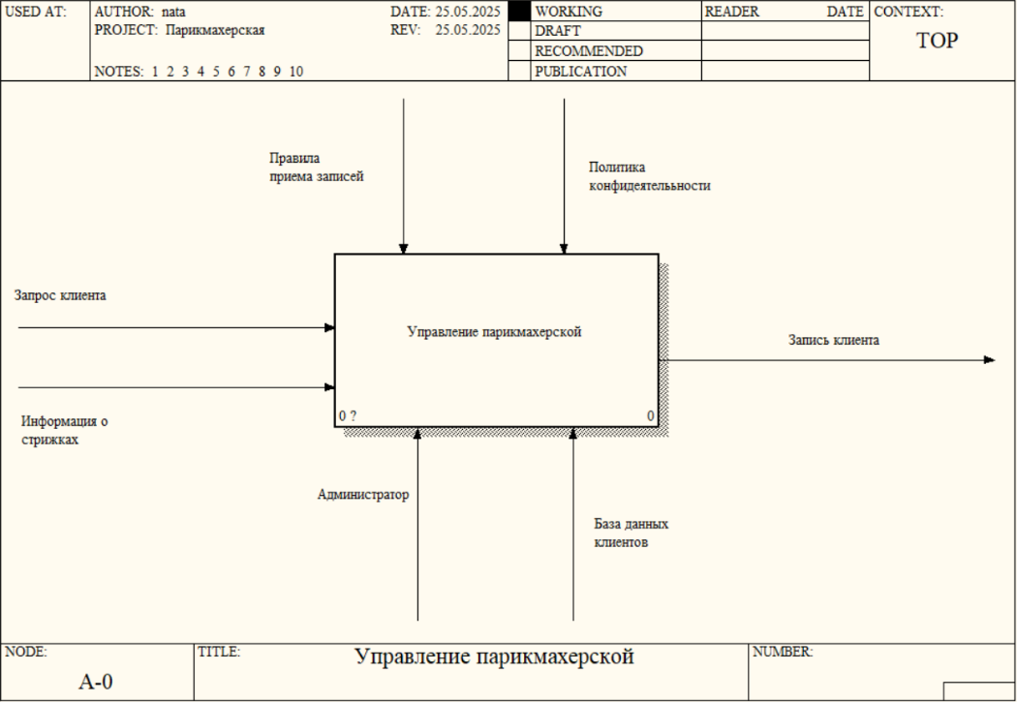
Рисунок 1: Модель IDEF0.

Построение декомпозиции модели IDEF0

Данная диаграмма показывает процесс обработки заявки в парикмахерской.
Прием заявки: Клиент подает запрос на услугу (онлайн или офлайн), который регистрируется в системе, создавая официальную заявку.
Обработка заявки: Администратор проверяет расписание мастеров и подбирает доступные слоты для записи клиента на услугу.
Подтверждение записи: Выбрав нужную дату, клиент уведомляется о подтверждении записи и информация фиксируется в системе.
Выполнение стрижки: после подтверждение записи клиент приходит в парикмахерскую и получает выполнение выбранной услуги.
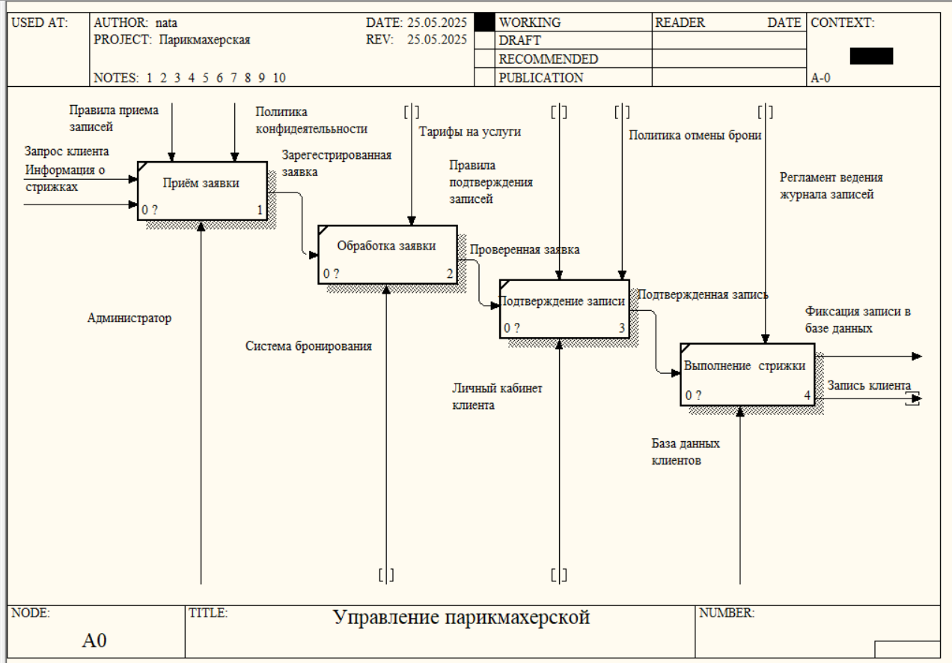
Рисунок 2: Декомпозиция модели IDEF0.

1.3 Создание IDEF3 модели бизнес-процесса

Данная диаграмма показывает успешную онлайн-запись:
клиент оставляет заявку после чего его заявка рассматривается, получает подтверждения и клиент получает информацию о подтверждении заявки

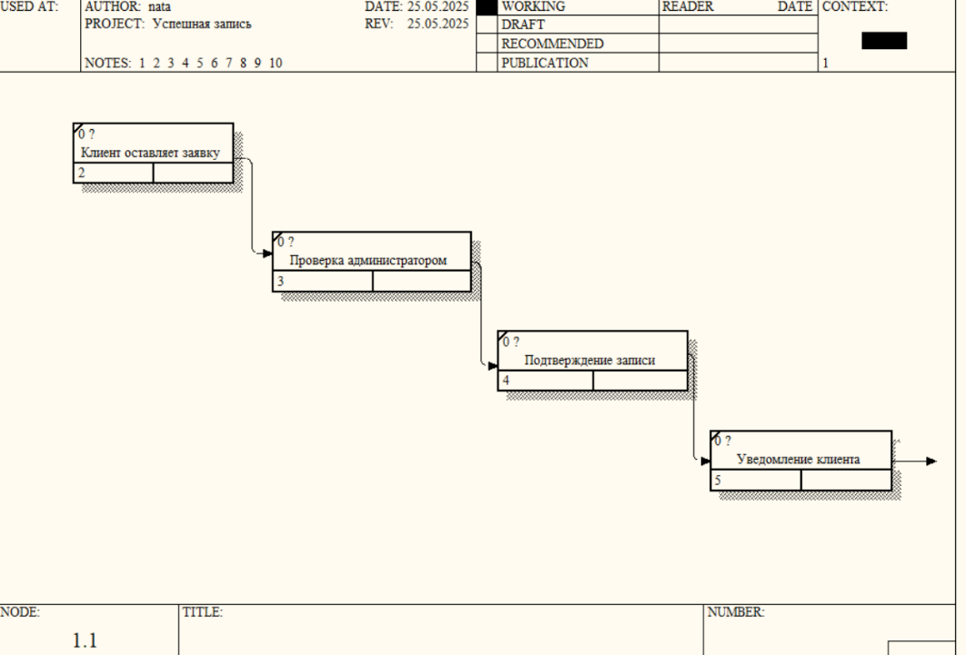
Рисунок 3: Модель IDEF3.

1.4 Создание DFD-модели бизнес-процесса

Данная диаграмма демонстрирует четкую структуру взаимодействия между всеми участниками процесса, обеспечивая эффективное управление записями и услугами в парикмахерской.
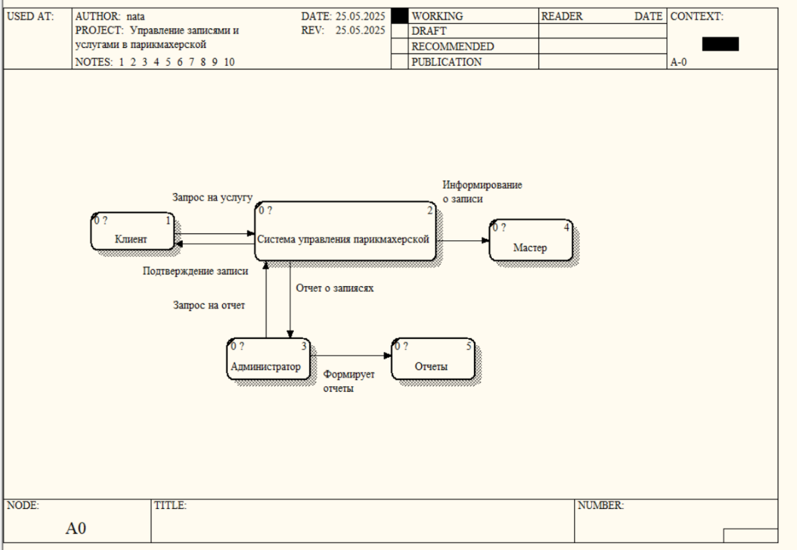
Рисунок 4: Модель DFD.

2. Разработка и анализ технического задания

2.1 Анализ требований заказчика
Предметная область: Парикмахерская
В результате анализа бизнес-процессов и пожеланий заказчика были утверждены следующие требования к информационной системе:
- Система должна помогать администратору управлять учетом клиентов, мастеров, стрижек и работ.
- Клиент должен иметь возможность записаться на услугу, указывая свои данные и желаемую стрижку, предпочтительного мастера и дату, а администратор может редактировать записи и фиксировать статус выполнения услуги.
- Каждая запись сохраняется в базе данных, обязательными для заполнения являются: ФИО клиента, предпочтительный мастер, дата, выбранная стрижка и статус записи.

2.2 Разработка технического задания
2.2.1 Наименование и область применения
Наименование: Информационная система «Парикмахерская».
Область применения: Салоны красоты, парикмахерские, барбершопы.
2.2.2 Основание для выполнения разработки
Основанием для разработки данной информационной системы является задание на курсовую работу.
2.2.3 Цель и назначение разработки
Цель: Автоматизация процессов учета клиентов, стрижек и работ.
Основные назначения системы:
Управление записями: Удобное планирование визитов клиентов, минимизация накладок в расписании.
Автоматизация: Снижение ручного труда при ведении журналов записей и расчетах.
2.2.4 Функциональные требования
Основные функции системы:
- Онлайн-запись клиентов с выбором услуги, предпочтительного мастера и времени;
- Учет стрижек с выбором пола;
- Формирование отчетов по записям.

2.2.5 Требования к конфигурации
Для пользования информационной системой «Парикмахерская» определены роли: администратор, мастер, клиент.
Рекомендуемая численность ролей для пользования информационной системой «Парикмахерская»:
- Администратор (1 человек) – управление системой, редактирование услуг, записей и клиентов.
- Мастер (не менее 3 человек) – просмотр и управление записями клиентов.
- Клиент – онлайн-запись и просмотр своих визитов.
К квалификации администратора для пользования системой предъявляются следующие требования:
- Навыки работы с ИС;
- Базовые навыки работы с компьютером.
2.2.6 Требования к аппаратному и программному обеспечению
1. Аппаратные требования (минимальные / рекомендуемые)
Серверная часть:
- Процессор: 4 ядра (x86-64);
- Оперативная память: 8 ГБ+;
- Хранилище: 50 ГБ HDD / 100 ГБ SSD (в зависимости от объема данных).
Клиентская часть (для пользователей и администраторов):
- Устройство: ПК, ноутбук, планшет или смартфон;
- Оперативная память: 8 ГБ+;
- Браузер: Chrome, Yandex, Edge
2. Программные требования
Серверная часть:
- СУБД: MSSQL
- Среда выполнения C# Net.Frimework.
Клиентская часть:
Браузеры: Google Chrome, Yandex, Microsoft Edge.
2.2.7 Требования к защите информации
Требуется установка пароля и деление пользователей на группы допуска.

2.2.8 Требования к надежности
Требуется в случае перебоев с электрической сетью установить «Обеспечение бесперебойного питания», а также разрабатываемая информационная система требует наличия функции резервного копирования базы данных и восстановления резервной копии после сбоев и аварийных ситуаций.
2.2.9 Требования к программному интерфейсу
ПК должен иметь совместимость с веб-браузерами (Chrome, Yandex, Edge).
2.2.10 Требования к интерфейсу пользователя
Для удовлетворения требований к интерфейсу пользователя информационной системы «Парикмахерская» можно следовать следующим рекомендациям:
- Тип интерфейса: Адаптивный веб-интерфейс;
- Стиль: Минималистичный, интуитивно понятный, с акцентом на удобство записи;
- Язык: Русский.

2.3 Анализ технического задания
В результате анализа технического задания создается новая информационная система. Разрабатываемая информационная система должна облегчить работу организации. Система должна вести учет работ предприятия, а также предоставлять полную информацию об услугах.
Данное приложение будет удобно для создания и оформления услуги. Каждый пользователь, должен пройти обязательную регистрацию по логину и паролю, чтобы сделать заказ. К тому же можно будет легко модернизировать приложение в дальнейшем, при добавлении новых функций.
Для выполнения поставленных в ТЗ требований понадобиться следующие ПО:
- Приложение последней версии;
- Visual Studio.
- Microsoft SQL Server Management studio.
Все поставленные ТЗ требования достижимы и могут быть выполнены в короткие сроки.
Содержательная постановка задач проектирования системы:
Данная ИС может быть использована в любой парикмахерской или в салоне красоты для удобного управления некоторой информацией в этой сфере деятельности. ИС поможет автоматизировать. К тому же данная ИС может быть легко модернизирована в дальнейшем, могут быть добавлены новые функции или изменён стиль оформления системы и прочее.
ИС предполагается проектироваться с помощью объектно-ориентированной методологией, для функционирования системы необходим сервер БД, язык программирования C#.

Use-case diagram

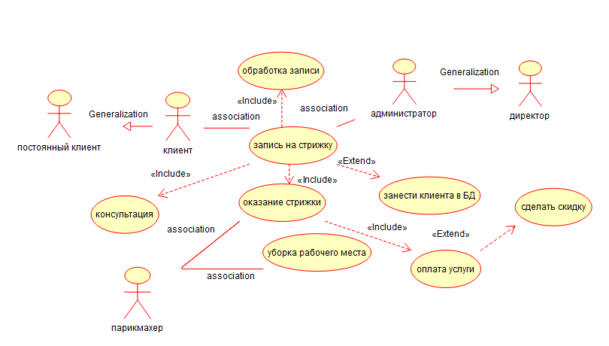
Рисунок 5: Use-case diagram

2.4 Технико-экономические обоснования
Данные требования можно выполнить и по-другому, к примеру создать не обычную программу на C#, а создать сайт на php с использованием bootstrap или другие вспомогательные средства, но лучше и проще всего будет сделать простое и легкое в освоение приложение.

3. Разработка программного обеспечения объекта профессиональной деятельности

3.1 Защита информации
Все данные хранятся в одной базе данных, доступ к данным имеют только авторизованные пользователи с соответствующими правами доступа.

3.2 Программная реализация
Все имена переменных кратко переносят смысл того, что они содержат. Комментарии в программе имеются.
Примеры наиболее оригинальной части кода:
Главная страница
<Grid>
<Grid.Background>
<LinearGradientBrush StartPoint="0,0" EndPoint="1,1">
<GradientStop Color="#FFFDF5E6" Offset="0"/>
<GradientStop Color="#FFFAF0E6" Offset="1"/>
</LinearGradientBrush>
</Grid.Background>
<Grid>
<Grid.RowDefinitions>
<RowDefinition Height="Auto"/>
<RowDefinition Height="*"/>
<RowDefinition Height="Auto"/>
</Grid.RowDefinitions>
<!-- Шапка -->
<Border Grid.Row="0" Background="#FF8B4513" Height="80">
<Grid>
<Grid.ColumnDefinitions>
<ColumnDefinition Width="Auto"/>
<ColumnDefinition Width="*"/>
<ColumnDefinition Width="Auto"/>
</Grid.ColumnDefinitions>
<StackPanel Grid.Column="0" Orientation="Horizontal" VerticalAlignment="Center" Margin="20,0,0,0">
<Grid Width="50" Height="50" Margin="0,0,15,0">
<Ellipse Fill="#FFFDF5E6"/>
<Ellipse>
<Ellipse.Fill>
<ImageBrush ImageSource="/Images/logo.png"
Stretch="UniformToFill"/>
</Ellipse.Fill>
</Ellipse>
<TextBlock Text="Н" FontSize="28" FontWeight="Bold"
Foreground="#FF8B4513"
HorizontalAlignment="Center"
VerticalAlignment="Center"
Visibility="Collapsed">
<TextBlock.Style>
<Style TargetType="TextBlock">
<Setter Property="Visibility" Value="Collapsed"/>
<Style.Triggers>
<DataTrigger Binding="{Binding RelativeSource={RelativeSource Self}, Path=Text}" Value="Н">
</DataTrigger>
</Style.Triggers>
</Style>
</TextBlock.Style>
</TextBlock>
</Grid>
<TextBlock Text="Парикмахерская Натали"
FontSize="26" FontWeight="Bold"
Foreground="#FFFDF5E6"
VerticalAlignment="Center"/>
</StackPanel>
<!-- Навигационное меню -->
<StackPanel Grid.Column="1" Orientation="Horizontal"
HorizontalAlignment="Center"
VerticalAlignment="Center">
<Button x:Name="HomeButton" Content="Главная"
Style="{StaticResource NavButtonStyle}"
Click="NavigateToHome" Margin="0,0,20,0"/>
<Button x:Name="MastersButton" Content="Наши мастера"
Style="{StaticResource NavButtonStyle}"
Click="NavigateToMasters" Margin="0,0,20,0"/>
<Button x:Name="ServicesButton" Content="Каталог услуг"
Style="{StaticResource NavButtonStyle}"
Click="NavigateToServices" Margin="0,0,20,0"/>
<Button x:Name="TipsButton" Content="Советы"
Style="{StaticResource NavButtonStyle}"
Click="NavigateToTips" Margin="0,0,20,0"/>
</StackPanel>

Авторизация

<Grid Background="#FFDEB887" Margin="259,16,245,31">

<Border Background="#FFFDF5E6" CornerRadius="10" Padding="40" Width="450" Height="500"
HorizontalAlignment="Center" VerticalAlignment="Center">
<StackPanel>
<TextBlock Text="Авторизация"
HorizontalAlignment="Center"
FontSize="32" FontWeight="Bold"
Foreground="#8B4513" Margin="0,0,0,40"/>

<TextBlock Text="Логин:" FontSize="18" FontWeight="SemiBold"
Foreground="#8B4513" Margin="0,0,0,5"/>
<Border Background="#FFFAF0E6" CornerRadius="5" Margin="0,0,0,20">
<TextBox Name="TbLogin" Height="45" FontSize="18"
BorderThickness="0" Background="Transparent"
Padding="10" Foreground="#654321">
<TextBox.ToolTip>
<ToolTip>
Введите ваш логин (не менее 5 символов)
</ToolTip>
</TextBox.ToolTip>
</TextBox>
</Border>

<TextBlock Text="Пароль:" FontSize="18" FontWeight="SemiBold"
Foreground="#8B4513" Margin="0,0,0,5"/>
<Border Background="#FFFAF0E6" CornerRadius="5" Margin="0,0,0,40">
<PasswordBox Name="PbPassword" Height="45" FontSize="18"
BorderThickness="0" Background="Transparent"
Padding="10" Foreground="#654321">
<PasswordBox.ToolTip>
<ToolTip>
Введите ваш пароль (не менее 6 символов)
</ToolTip>
</PasswordBox.ToolTip>
</PasswordBox>
</Border>

<Button Content="Войти" Name="Auth" Click="Auth_Click"
Height="50" FontSize="18" FontWeight="SemiBold"
Background="#FF8B4513" Foreground="#FFFDF5E6" BorderThickness="0"
Margin="0,0,0,15" Cursor="Hand">
<Button.Style>
<Style TargetType="Button">
<Setter Property="Template">
<Setter.Value>
<ControlTemplate TargetType="Button">
<Border Background="{TemplateBinding Background}"
CornerRadius="5">
<ContentPresenter HorizontalAlignment="Center"
VerticalAlignment="Center"/>
</Border>
</ControlTemplate>
</Setter.Value>
</Setter>
<Style.Triggers>
<Trigger Property="IsMouseOver" Value="True">
<Setter Property="Background" Value="#FFA0522D"/>
</Trigger>
</Style.Triggers>
</Style>
</Button.Style>
<Button.ToolTip>
<ToolTip>
Войти в систему (Enter)
</ToolTip>
</Button.ToolTip>
</Button>

<Grid Margin="0,0,0,15">
<Grid.ColumnDefinitions>
<ColumnDefinition Width="*"/>
<ColumnDefinition Width="10"/>
<ColumnDefinition Width="*"/>
</Grid.ColumnDefinitions>
</Grid>
</Page>
Регистрация
<Grid Background="#FFDEB887" Margin="187,9,261,34">
<Border Background="#FFFDF5E6" CornerRadius="10" Padding="40" Width="500"
HorizontalAlignment="Center" VerticalAlignment="Center">
<StackPanel>
<TextBlock Text="Регистрация"
HorizontalAlignment="Center"
FontSize="32" FontWeight="Bold"
Foreground="#8B4513" Margin="0,0,0,30"/>

<Grid Margin="0,0,0,30">
<Grid.RowDefinitions>
<RowDefinition Height="Auto"/>
<RowDefinition Height="Auto"/>
<RowDefinition Height="Auto"/>
<RowDefinition Height="Auto"/>
<RowDefinition Height="Auto"/>
<RowDefinition Height="Auto"/>
</Grid.RowDefinitions>
<Grid.ColumnDefinitions>
<ColumnDefinition Width="120"/>
<ColumnDefinition Width="*"/>
</Grid.ColumnDefinitions>

<!-- Поле логина -->
<TextBlock Grid.Row="0" Grid.Column="0"
Text="Логин:"
FontSize="16" FontWeight="SemiBold"
VerticalAlignment="Center"
Margin="0,0,10,15" Foreground="#8B4513"/>
<Border Grid.Row="0" Grid.Column="1" Background="#FFFAF0E6" CornerRadius="5" Margin="0,0,0,15">
<TextBox Name="TbLogin"
Height="40" FontSize="16"
BorderThickness="0" Background="Transparent"
Padding="10" Foreground="#654321"
Text="{Binding Login, UpdateSourceTrigger=PropertyChanged}"/>
</Border>

<!-- Поле пароля -->
<TextBlock Grid.Row="1" Grid.Column="0"
Text="Пароль:"
FontSize="16" FontWeight="SemiBold"
VerticalAlignment="Center"
Margin="0,0,10,15" Foreground="#8B4513"/>
<Border Grid.Row="1" Grid.Column="1" Background="#FFFAF0E6" CornerRadius="5" Margin="0,0,0,15">
<PasswordBox Name="PbPassword"
Height="40" FontSize="16"
BorderThickness="0" Background="Transparent"
Padding="10" Foreground="#654321"/>
</Border>

<!-- Поле фамилии -->
<TextBlock Grid.Row="2" Grid.Column="0"
Text="Фамилия:"
FontSize="16" FontWeight="SemiBold"
VerticalAlignment="Center"
Margin="0,0,10,15" Foreground="#8B4513"/>
<Border Grid.Row="2" Grid.Column="1" Background="#FFFAF0E6" CornerRadius="5" Margin="0,0,0,15">
<TextBox Name="TbSurname"
Height="40" FontSize="16"
BorderThickness="0" Background="Transparent"
Padding="10" Foreground="#654321"
Text="{Binding Surname, UpdateSourceTrigger=PropertyChanged}"/>
</Border>

<!-- Поле имени -->
<TextBlock Grid.Row="3" Grid.Column="0"
Text="Имя:"
FontSize="16" FontWeight="SemiBold"
VerticalAlignment="Center"
Margin="0,0,10,15" Foreground="#8B4513"/>
<Border Grid.Row="3" Grid.Column="1" Background="#FFFAF0E6" CornerRadius="5" Margin="0,0,0,15">
<TextBox Name="TbName"
Height="40" FontSize="16"
BorderThickness="0" Background="Transparent"
Padding="10" Foreground="#654321"
Text="{Binding Name, UpdateSourceTrigger=PropertyChanged}"/>
</Border>

<!-- Поле отчества -->
<TextBlock Grid.Row="4" Grid.Column="0"
Text="Отчество:"
FontSize="16" FontWeight="SemiBold"
VerticalAlignment="Center"
Margin="0,0,10,15" Foreground="#8B4513"/>
<Border Grid.Row="4" Grid.Column="1" Background="#FFFAF0E6" CornerRadius="5" Margin="0,0,0,15">
<TextBox Name="TbPatronymic"
Height="40" FontSize="16"
BorderThickness="0" Background="Transparent"
Padding="10" Foreground="#654321"
Text="{Binding Patronymic, UpdateSourceTrigger=PropertyChanged}"/>
</Border>

<!-- Выбор пола -->
<TextBlock Grid.Row="5" Grid.Column="0"
Text="Пол:"
FontSize="16" FontWeight="SemiBold"
VerticalAlignment="Center"
Margin="0,0,10,15" Foreground="#8B4513"/>
<Border Grid.Row="5" Grid.Column="1" Background="#FFFAF0E6" CornerRadius="5" Margin="0,0,0,15">
<ComboBox Name="GenderComboBox"
Height="40" FontSize="16"
BorderThickness="0" Background="Transparent"
Padding="10" Foreground="#654321"
DisplayMemberPath="GenderName"
SelectedValuePath="ID_Gender"
SelectedValue="{Binding ID_Gender}"/>
</Border>
</Grid>
</Button>
</Border>
</Grid>
</Page>
Class Diagram
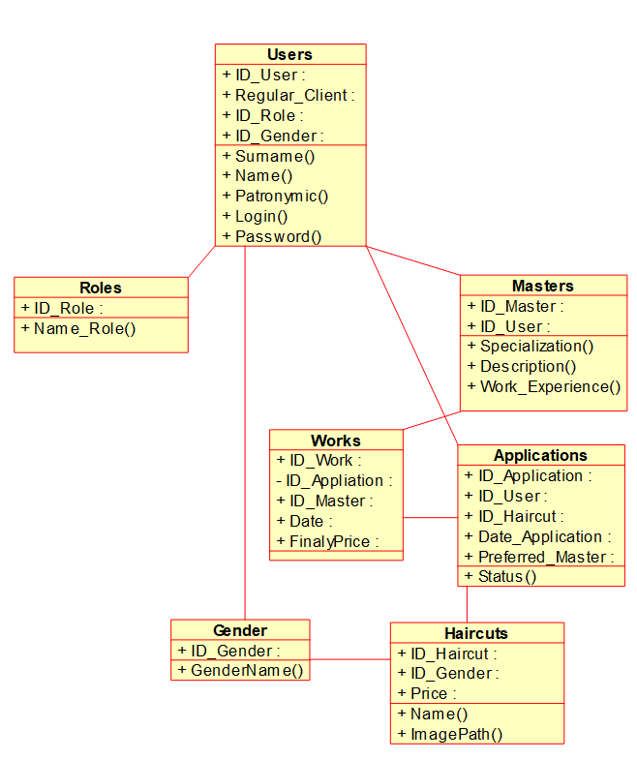

Рисунок 6: Class Diagram
В диаграмме классов показаны
1. Users (Пользователи)
- Основная таблица всех пользователей системы
- Содержит данные клиентов, мастеров и администратора
- Связана с таблицами Roles и Gender через внешние ключи
2. Roles (Роли)
- Определяет роли пользователей: user, admin, master
- Статическая справочная таблица
3. Gender (Пол)
- Справочник полов: Мужской, Женский
- Используется для пользователей и стрижек
4. Masters (Мастера)
- Специализированная таблица для парикмахеров
- Содержит профессиональную информацию о мастерах
- Каждый мастер является также пользователем
5. Haircuts (Стрижки)
- Каталог доступных стрижек
- Для каждой стрижки указана цена и пол, для которого она предназначена
6. Applications (Заявки)
- Записи на стрижку от клиентов
7. Works (Работы)
- Фактические выполненные работы
- Содержит итоговую цену (может отличаться от базовой цены стрижки)
Activity diagram
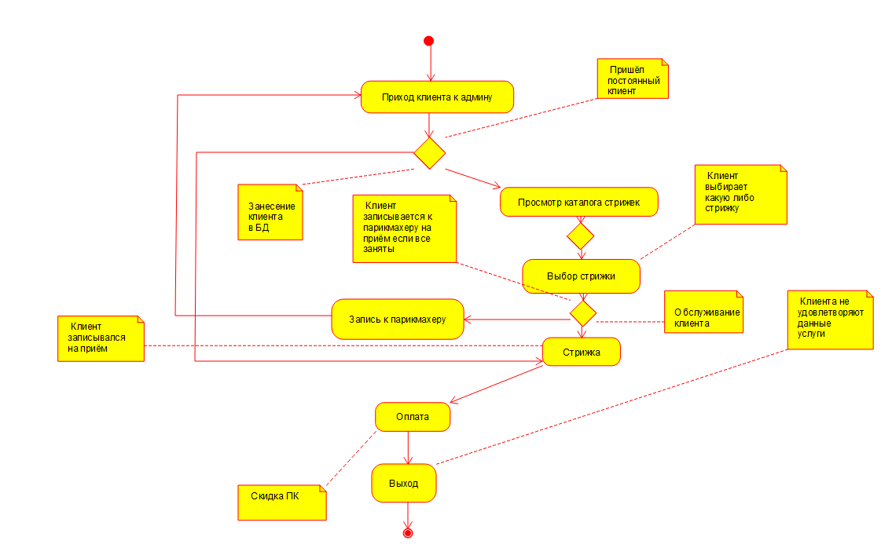
Рисунок 7: Activity Diagram.
Процесс начинается в верхней правой части с красного овала, обозначающего начало, подписанного "Приход клиента к админу". Первая точка принятия решения представляет собой ромбовидную форму с двумя возможными исходами: если клиент пришел без предварительной записи ("Пришёл по одному клиент"), процесс движется вправо. Если у клиента есть запись ("Клиент записывался на приём"), процесс движется вниз. Процесс для клиентов без записи: для клиентов без записи процесс включает:
"Просмотр каталога стрижек", "Клиент выбирает какую-либо стрижку". Еще одна точка принятия решения, где клиент либо получает услугу, либо нет ("Клиента не удовлетворяют данные услуги") Процесс для клиентов с записью: для клиентов с записью процесс включает: "Запись к парикмахеру", "Клиент записывается к парикмахеру на приём, если все заняты", "Занесение клиента в БД" Конец процесса: после стрижки ("Стрижка") процесс
ведет к "Оплате" и затем к "Выходу". Дополнительный процесс: также имеется дополнительный процесс ("Скидка ПК")

State machine diagram

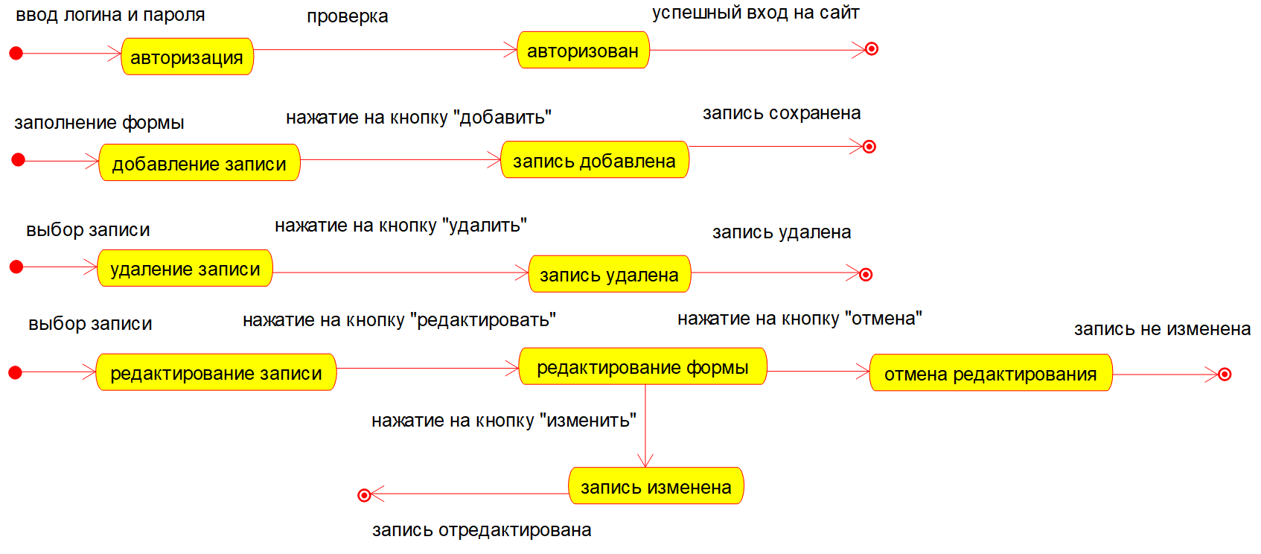
Рисунок 8: State Machine Diagram.

Диаграмма представляет собой последовательность действий пользователя при работе с веб-сайтом, включая авторизацию, управление записями и их редактирование. Процесс можно разделить на следующие этапы:
- Авторизация:
    - Пользователь вводит логин и пароль.
    - Система проверяет данные.
    - При успешной проверке пользователь получает доступ к системе.
- Добавление записи:
    - Пользователь заполняет форму.
    - Нажимает кнопку "добавить".
    - Запись сохраняется в системе.
- Удаление записи:
    - Пользователь выбирает запись.
    - Нажимает кнопку "удалить".
    - Запись удаляется из системы.
- Редактирование записи:
    - Пользователь выбирает запись.
    - Нажимает кнопку "редактировать".
    - Если нажимает "отмена", изменения не сохраняются.
    - Если нажимает "изменить", запись обновляется в системе.

3.3 Разработка интерфейса пользователя

По запуску системы пользователю откроется главная страница с навигацией. В правом верхнем углу пользователю будет предложно войти в систему, введя свой логин и пароль для доступа. После успешной авторизации пользователь получит доступ к функциям и возможностям системы в соответствие с его правом доступа.
Если пользователь не зарегистрирован в системе, ему необходимо зарегистрироваться. После регистрации клиент автоматически заносится в БД.
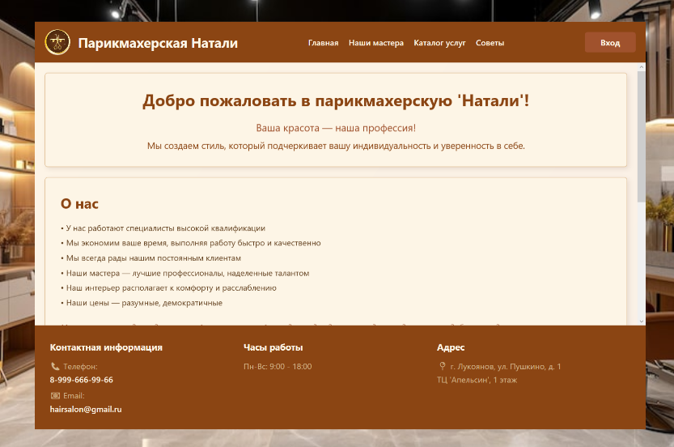
Рисунок 9: Главная страница.
Уровень доступа: администратор.
Администратор может просматривать всю информацию системы, добавлять, редактировать и удалять информацию из таблицы. Администратор также имеет свой личный кабинет.
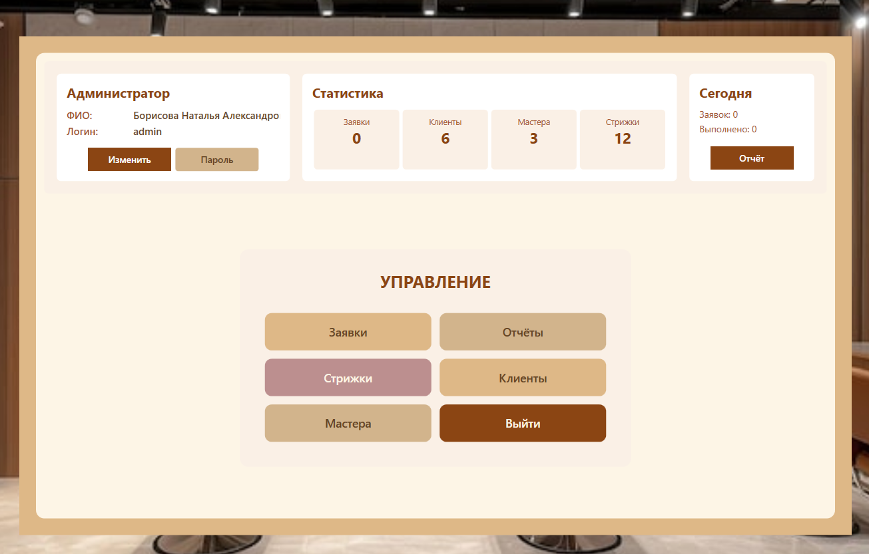
Рисунок 10: Личный кабинет.

Страница: Список стрижек.
Содержит таблицу с информацией о стрижках: Название, пол и цену, а также кнопки: «Редактировать», «Удалить», что позволяет редактировать или удалить запись таблицы.

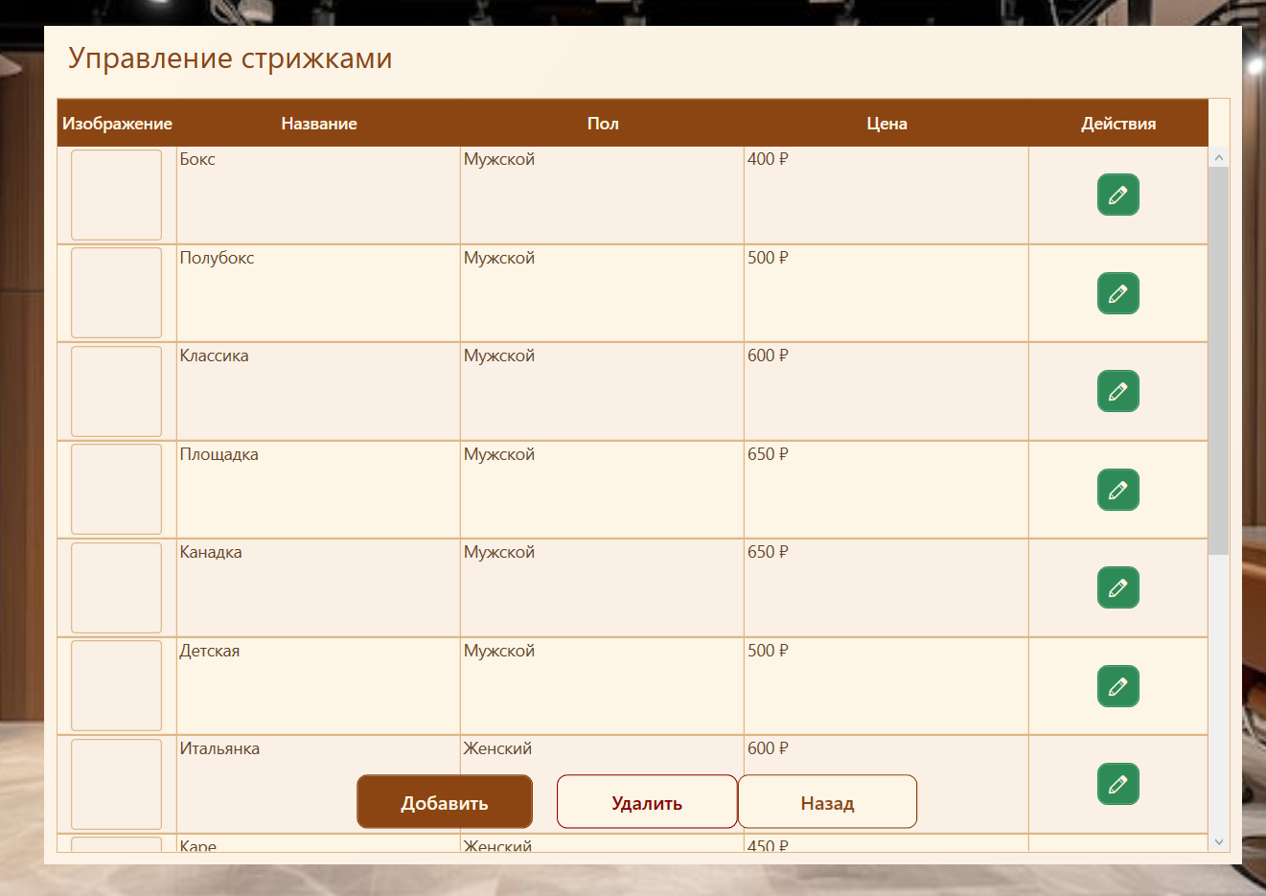
Рисунок 11: Таблица стрижек.

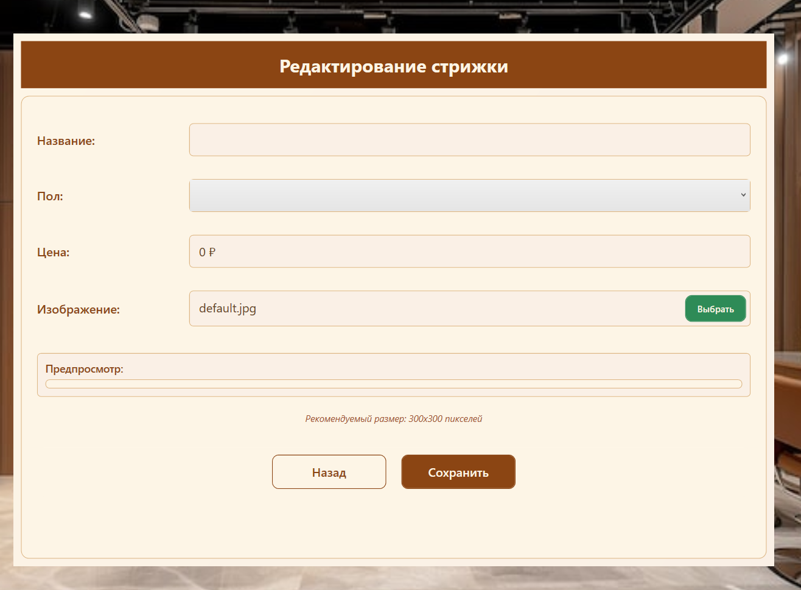
Рисунок 12: Форма добавления стрижки.

Для добавления новой стрижки необходимо заполнить поля данными.
1 поле - Содержит название стрижки.
2 поле – Содержит пол.
3 поле – Содержит цену.
4 поле – Содержит изображение.
По заполнению всех полей нужно нажать кнопку «Сохранить», что добавит запись в таблицу или можно нажать на кнопку «Назад», что отменит данное действие.

Уровень доступа: клиент.
Клиент может просматривать каталог стрижек, записаться на стрижку, а также просматривать и отменять свои записи.
Страница: Личный кабинет.
Содержит информацию о пользователе: ФИО, статус, кол-во записей, а также навигационное меню
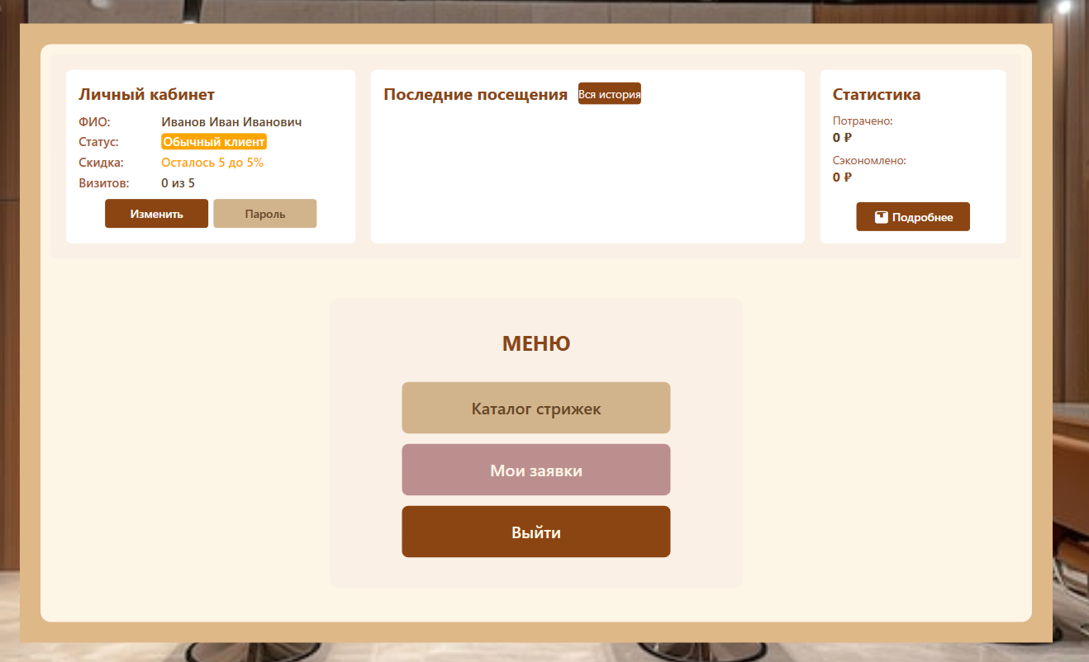
Рисунок 13: Личный кабинет.
Страница: Каталог стрижек.
Содержит список с информацией о стрижках: Изображение, название и цену.

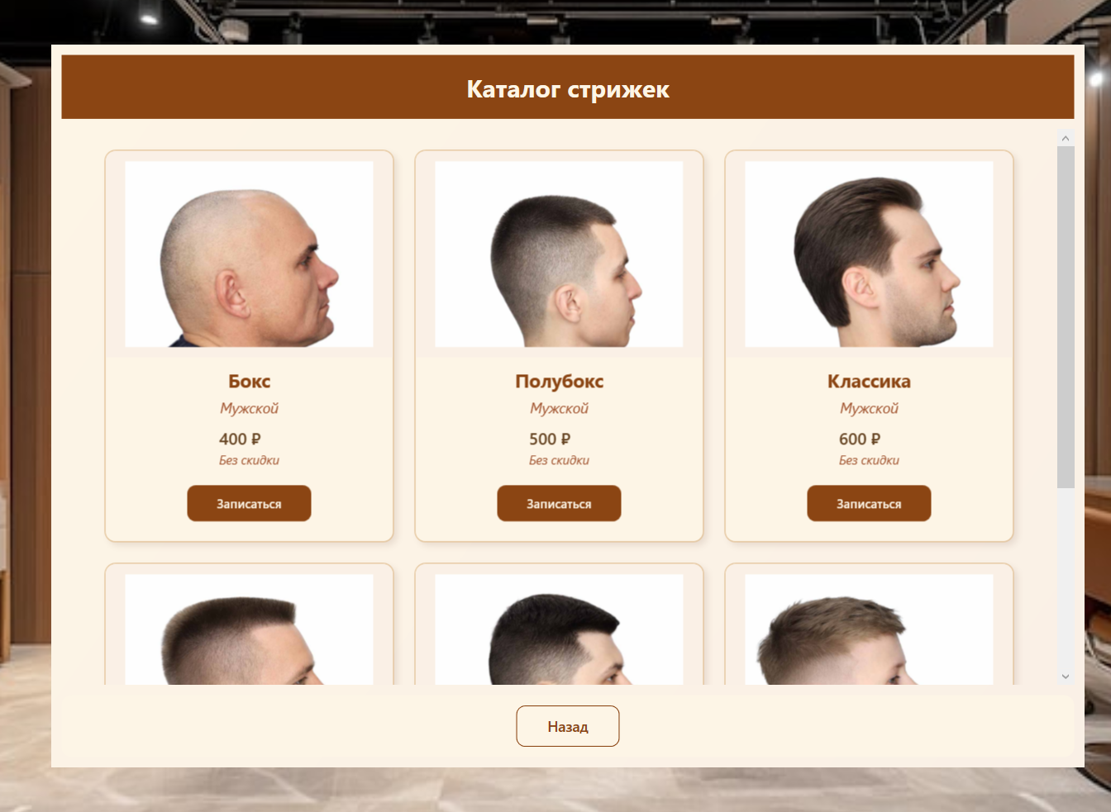
Рисунок 14: Каталог стрижек.
На странице так же присутствует форма записи на стрижку, используя кнопку записаться:
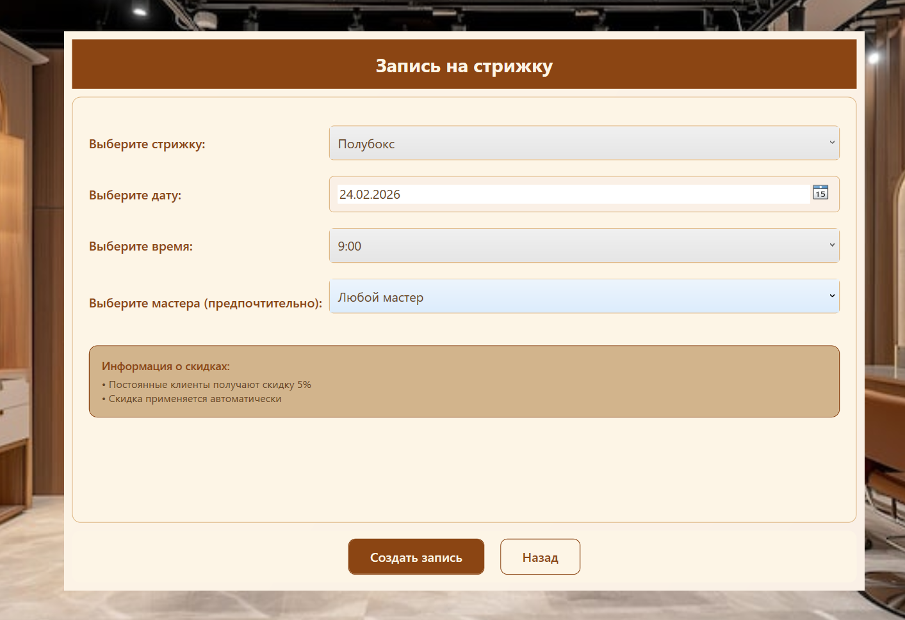
Рисунок 15: Форма записи на стрижку.
Для записи на определенную стрижку необходимо заполнить поля данными.
1 поле - Содержит название стрижки.
2-3 поле – Содержит дату и время.
4 поле – Содержит выбор мастера.

По заполнению всех полей нужно нажать кнопку «Записаться», что добавит запись в базу данных и будет ждать подтверждения.
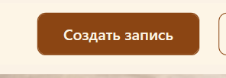
Рисунок 16: Кнопка создать запись.

Страница: Мои записи.
Содержит информацию о записи клиента на стрижку: дата и время, стрижка, стоимость, а также можно отменить запись, нажав на кнопку «Отменить».
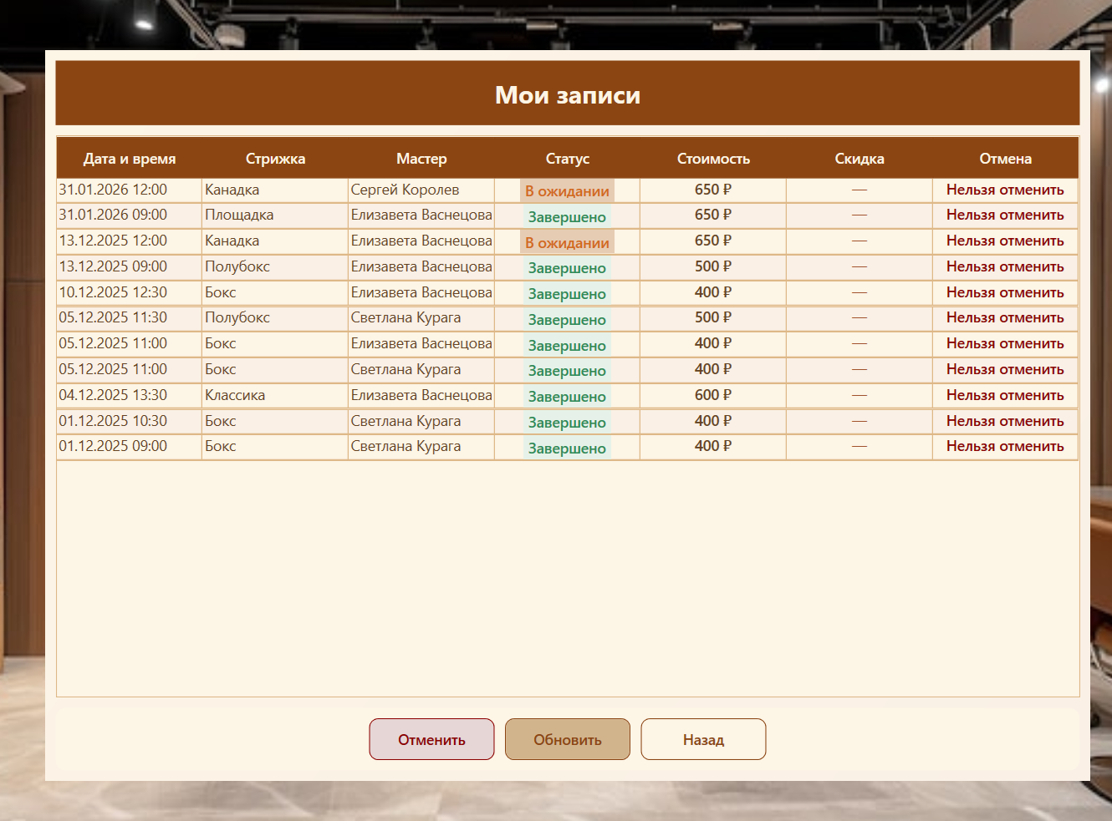

Рисунок 17: Мои записи.

4. Тестирование и отладка программного средства.

4.1. Unit -тестирование
Открыла обозреватель тестов.
Чтобы открыть обозреватель тестов, выбрала "Обозреватель тестов" в верхней строке меню
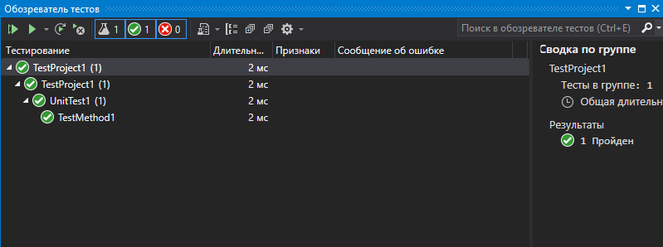
Запустила модульные тесты, нажав кнопку "Выполнить все "

После завершения тестов зеленый флажок указывает, что тест пройден успешно.

5. Разработка эксплуатационной документации

5.1 Руководство администратора
1. Введение
1.1 Область применения.
Областью применения информационной системы является парикмахерская. Система предоставляет администратору следующие возможности:
- Просмотр информации о записях клиентов;
- Просмотр информации об услугах;
- Хранение, добавление, удаление и редактирование данных.
Администратор системы должен обладать базовыми навыками работы с компьютером.
2. Назначение и условие применения
Информационная система «Парикмахерская» предназначена для автоматизации работы: упрощения записи клиентов, учета стрижек и оказанных услуг. Система позволяет администратору управлять клиентами, стрижками и работами.
3. Подготовка к работе
Для начала работы необходимо:
Открыть браузер и перейти на сайт системы. Авторизоваться, введя логин и пароль с уровнем доступа «Администратор». Выбрать нужную таблицу из навигации и выполнять доступные с ней действия.
4. Описание операций
Система содержит следующие таблицы:
- Клиенты – хранит данные о клиентах (ФИО, пол, логин, роль, постоянность).
- Стрижки – список предоставляемых услуг (Название, пол, цена).
- Записи – данные о записях клиентов (Дата, клиент, услуга, стоимость, статус).
Администратор может выполнять такие операции как добавление, редактирование и удаление данных во всех таблицах.
5. Аварийные ситуации
В случае возникновения ошибок при работе с информационной системой откроется окно ошибок, в котором будет написано, что именно сделано не так, если данное сообщение вам не понятно, стоит обратиться к ресурсам Интернета.

6. Рекомендации по освоению
ИС «Парикмахерская» проста в использовании. Удобный и понятный интерфейс. Запуск осуществляется простым входом на сайт. Добавление, удаление или редактирование данных осуществляется простым и удобным способом, который не занимает много времени и понятен в освоении.

5.2 Руководство пользователя
1. Введение
1.1 Область применения.
Система предназначена для клиентов парикмахерской и предоставляет следующие возможности:
- Просмотр стрижек и запись на них.
- Просмотр своих записей.
Пользователь должен обладать базовыми навыками работы с компьютером.
2. Назначение и условие применения
Информационная система «Парикмахерская» позволяет клиентам удобно записываться на стрижки, просматривать и отменять свои записи.
3. Подготовка к работе
Для начала работы необходимо:
Запустить систему. Авторизоваться под своим логином и паролем (уровень доступа - «Клиент»). Выбрать нужный раздел в меню.
4. Описание операций
Система содержит следующие основные страницы:
- Стрижки - позволяет выбрать стрижку, дату и время для записи.
- Мои записи -отображает текущие и завершенные записи клиента.
5. Аварийные ситуации
В случае возникновения ошибок при работе с информационной системой откроется окно ошибок, в котором будет написано, что именно сделано не так, если данное сообщение вам не понятно, стоит обратиться к ресурсам Интернета.
6. Рекомендации по освоению
ИС «Парикмахерская» проста в использовании. Удобный и понятный интерфейс. Запуск осуществляется простым входом на сайт. Запись на стрижку и просмотр своих записей осуществляется простым и удобным способом, который не занимает много времени и понятен в освоении.

Заключение
В ходе выполнения курсовой работы было разработано и представлено приложение, посвященное теме «Создание CRM-системы для записи клиентов и правление расписанием мастеров салона красоты». Данный проект имеет большое значение как для работников парикмахерских, так и для клиентов, предоставляя удобный доступ к системе.
Приложение предоставляет полную информацию об услугах, включая виды стрижек, стоимость и дата. Пользователи могут быстро записаться на стрижку, отслеживать её статус в режиме реального времени, а также получать консультации от мастеров, что значительно упрощает процесс оказания услуги.
Таким образом, данный проект обладает высоким потенциалом для развития сферы парикмахерских. Он способствует оптимизации работы сервисных центров, предоставляя современные инструменты для управления стрижками, автоматизации учета и повышения качества обслуживания клиентов.
В ходе курсовой работы были решены следующие задачи:
- Смоделирована и проанализирована информационная система.
- Определены и проанализированы требования к системе.
- Разработано техническое задание проекта.
- Проведен анализ технического задания.
- Создано программное обеспечение для автоматизации парикмахерской.
- Проведено тестирование приложения.
- Разработана эксплуатационная документация.
Цель курсовой работы достигнута: разработано функционирующее приложение для управления заявками на запись стрижки с хранением данных в базе данных.
В процессе разработки проекта были приобретены и закреплены навыки программирования с использованием C#, а также улучшено понимание фреймворков, что позволило создать удобный и функциональный интерфейс.

Список использованных источников
1) IT Teach - Методология IDEF – URL: https://itteach.ru/bpwin/metodologiya-idef0
(Дата обращения: 02.02.26);
2) StackOverFlow – Онлайн форум для программистов - URL: https://stackoverflow.com/ (Дата обращения: 02.02.26);
3) Habr – Онлайн форму для программистов – URL: https://habr.com/ru/all/
(Дата обращения: 04.02.26);
4) Metanit – Официальный WPF Приложение. WPF Приложение о программировании – URL: https://metanit.com/ (Дата обращения: 04.02.26);
5) Code.mu – Лучший учебник по программированию – URL: https://code.mu/ru/
(Дата обращения: 06.02.26);
6) Microsoft – Официальный WPF Приложение – Простое руководство по UML-диаграммам и моделированию базы данных – URL: https://www.microsoft.com/ru-ru/microsoft-365/business-insightsideas/resources/guide-to-uml-diagramming-and-database-modeling (Дата обращения: 06.02.26);
7) Ubunlog – Руководство по Umbrello UML Modeller – инструмент для
создания и редактирования диаграмм UML – URL: https://ubunlog.com/ru/инструмент-umbrello-для-создания-диаграммредактирования-uml/ (Дата обращения: 10.02.26);
8) ГОСТ РД 50-34.698-90 Руководство пользователя. Пример оформления. OracleDiscoverer, описание действий пользователя, рабочая документация [сайт]
URL: https://www.prjexp.ru/patterns/pattern_user_guide.php (Дата обращения: 10.02.26);
9) Metanit – Официальный сайт. Сайт о программировании – URL: https://metanit.com/ (Дата обращения: 11.02.26);
10) modZone – Ajax подгрузка контента на jQuery – URL: https://modzone.ru/blog/2015/12/22/ajax-loading-of-content/ (Дата обращения: 12.02.26);
11) w3schools – С# Tutorial – URL: https://www.w3schools.com/html/
(Дата обращения: 12.02.26);
12) w3schools – C# Tutorial – URL: https://www.w3schools.com/php/
(Дата обращения: 03.02.26);
13) Макеты сайтов в Figma – URL: https://templatica.pro/makety-sajtov-vfigma/
(Дата обращения: 11.02.26);
14) MDBootstrap – Примеры Footer для WPF Приложениеа – URL: https://mdbootstrap.com/docs/standard/navigation/footer/ (Дата обращения: 08.02.26);
15) StackOverFlow – Реализация редактирования на WPF Приложение –
URL: https://ru.stackoverflow.com/questions/1504466/Реализацияредактирования-на-WPF Приложение (Дата обращения: 07.02.26);
16) Habr Q&A – Вопросы и ответы для IT-специалистов – URL: https://qna.habr.com/
(Дата обращения: 09.02.26);
17) Консультант плюс – Виды уголовного преследования – URL:
https://www.consultant.ru/document/cons_doc_LAW_34481/b11b0b48526adb89008bc1b7d5fb33d40be80012/ (Дата обращения: 10.02.26);
18) CyberForum – Преобразование строки в дату для БД – URL: https://www.cyberforum.ru/php-beginners/thread2528147.html (Дата обращения: 11.02.26);
19) ГОСТ РД 50-34.698-90 Руководство администратора. Пример оформления. OracleDiscoverer, описание действий пользователя, рабочая документация [сайт] URL:
https://www.prjexp.ru/patterns/pattern_user_guide.php (Дата обращения: 11.02.26);
20) Microsoft – Официальный сайт – Простое руководство по UML диаграммам и моделированию базы данных – URL: https://www.microsoft.com/ru-ru/microsoft-365/business-insightsideas/resources/guide-to-uml-diagramming-and-database-modeling
(Дата обращения: 12.02.26);

